Pridanie stlpca do tabulky
ALTER TABLE studenti ADD (priemer NUMBER(3,2) not null);
(ktoru tabulku) (a specifikuje stlpec kt pridavame)
Kontrola:
Desc student;
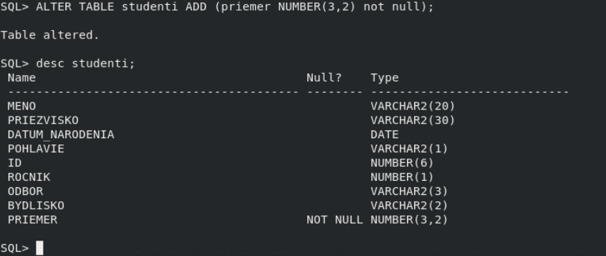

Uprava z bydlisko na okres

Uprava datumu z date na number
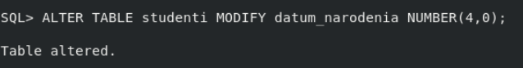
Vlozenie zaznamu, dat, riadku
Kontrola
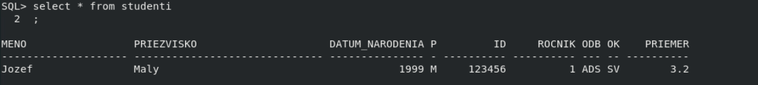
Ak je napicu riadkovanie
Set linesize 170;
Ulozit zmeni
Commit
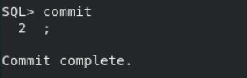
Vypnutie DB
Shutdown immediate;
